Dôvodová správa
- Všeobecná časť

Návrh zákona, ktorým sa mení a dopĺňa zákon č. 73/1986 Zb. o umelom prerušení tehotenstva v znení neskorších predpisov predkladajú do Národnej rady Slovenskej republiky poslanci za politickú stranu Kotleba – Ľudová strana Naše Slovensko
Marian Kotleba, Milan Uhrík, Rastislav Schlosár a Stanislav Drobný.
Cieľom legislatívneho návrhu je sprísniť potratovú politiku na Slovensku
a zakázať svojvoľné a neodôvodnené umelé prerušenia tehotenstva. Návrh zákona súčasne zavádza tri odôvodnené výnimky, pri ktorých by bolo možné umelé prerušenia tehotenstva aj naďalej vykonávať.
Legislatívny návrh vychádza z prirodzenej nutnosti chrániť aj životy nenarodených detí. Okrem morálnych argumentov sa opiera aj o samotnú Ústavu SR, kde sa v článku 15 uvádza, že ľudský život je hodný ochrany už pred narodením.
Počet spoločenských iniciatív, ktoré sa zameriavajú na zvýšenie ochrany živých bytostí, resp. na ochranu života samotného, neustále rastie. Tieto snahy sa netýkajú len obmedzenia potratov, ale aj zlepšenia ochrany živej prírody. Ako príklad uvádzame dlhodobo populárnu iniciatívu „My sme les“, ktorá sa zameriava na ochranu rastlín, lesov
a lesnej zveri. Podobne populárna je aj iniciatíva „Zviera nie je vec“, ktorá sa zasadzuje za to, aby zvieratá neboli vnímané len ako veci, ale aby sa rešpektovali ako živé bytosti.
Táto iniciatíva vyvrcholila dokonca prijatím novely zákona o veterinárnej starostlivosti
v NR SR. Množstvo aktivistov finančne a materiálne podporuje rôzne zvieracie útulky, domovy, či dokonca nemocnice pre zvieratá. Takisto rapídne rastie aj počet rôznych ľudskoprávnych organizácií zameraných na ochranu práv rôznych často umelo vyčlenených menšín, či dokonca na ochranu práv osôb nastúpených na výkon trestu odňatia slobody.
Spoločným ukazovateľom týchto iniciatív je ochrana práv živých tvorov (zvierat a ľudí), ktoré nemajú dostatočnú silu na to, aby dokázali svoje vlastné práva efektívne brániť sami.
Sme presvedčení, že aj nenarodené deti si zaslúžia ochranu svojich práv minimálne tak, ako rôzne menšiny a väzni. Ľudskoprávne argumenty hovoria jasne
za život a za ochranu práv každého človeka, obzvlášť tých najmenších a najslabších,
ktorí sa nedokážu sami brániť ani len plačom. Je absurdné, aby v civilizovanej spoločnosti 21. storočia boli chránené práva stromov, lesov, psov a mačiek viac ako práva nenarodených detí. Je nemysliteľné, aby sa na výrub stromu na vlastnom pozemku požadovalo povolenie od obce, ale na zabitie nenarodeného dieťaťa sa nevzťahovali žiadne obmedzenia.
Neustále vykonávanie a tolerovanie aj neodôvodnených umelých prerušení tehotenstva je dôkazom zdeformovaného rebríčka morálnych hodnôt v spoločnosti.
K tomuto stavu negatívne prispeli celé dekády pôsobenia ideológie boľševického materializmu a následne liberálneho egoizmu. Spoločenskú akceptáciu zabíjania nenarodených detí nepochybne zvýšilo aj premenovanie tohto zákroku na neosobnejší
a abstraktnejší pojem „interupcia“, prípadne „umelé prerušenie tehotenstva“.
Mnohé z argumentov, ktoré sa používajú na obhájenie umelých prerušení tehotenstva sú pritom alibistické, či vyslovene egoistické. Obrovské množstvo nádejných matiek ide na potrat len kvôli kariére, povýšeniu v práci, kvôli udržaniu si štíhlej postavy,
kvôli zhýralému životnému štýlu a túžbe „predĺženia“ si mladosti, či kvôli pohodlnosti.
Na obhájenie potratu sa tiež často používa sociálny argument – že dieťa by sa narodilo do nevyhovujúceho prostredia, v ktorom by sa o neho rodičia nedokázali materiálne postarať, prípadne že by sa oň celkovo nemal kto starať. Tento argument je však v súčasnosti už takmer irelevantný, keďže systém adopcií a náhradnej rodičovskej starostlivosti je už dostatočne rozvinutý a záujem o adopcie detí ďaleko prevyšuje ich „ponuku“. Tento stav je spôsobený jednak rastúcim počtom párov, ktoré nemôžu mať vlastné deti a takisto aj dlhodobo nízkym počtom detí vhodných na adopciu. V súčasnosti trvá priemerné čakanie na adoptované dieťa zhruba 5 rokov, v mnohých prípadoch však dokonca až 10 rokov.
Obmedzenie umelých prerušení tehotenstva je však žiaduce aj vzhľadom
k negatívnemu demografickému vývoju v Slovenskej republike. Podľa štatistík
z Národného centra zdravotníckych informácií zomrelo za posledných 20 rokov
(od roku 1997) v dôsledku umelých prerušení tehotenstva na Slovensku až 251 370 detí.
Za to isté obdobie klesol počet detí do 18 rokov o 441 472 detí. Počet seniorov nad 65 rokov však za rovnaké obdobie na Slovensku stúpol o 209 398 ľudí.
Celkovo bolo v dôsledku umelého prerušenia tehotenstva na území Slovenska
za posledných 50 rokov (od roku 1967) zabitých už viac ako 1 249 000 detí! To je takmer štvrtina slovenskej populácie! Umelé prerušenia tehotenstva pritom tvorili až 75,3 %
zo všetkých potratov. Aj napriek mierne klesajúcemu trendu pripadalo v roku 2017
na 100 narodených detí až 10,5 umelých prerušení tehotenstva.

Takýto demografický vývoj má pre Slovensko zničujúce dopady. Dôchodkový systém založený na priebežnom medzigeneračnom financovaní sa stáva neudržateľný, v školách chýbajú socializované deti, vo firmách pracovití zamestnanci. Riešenie tejto demografickej krízy nespočíva v nahradení chýbajúcej populácie imigrantmi z Afriky, do ktorého nás tlačia liberálni politici a zástancovia multikultúrnej spoločnosti. Je príznačné, že sú to zároveň tí istí politici, ktorí presadzujú liberalizáciu potratov. Slovenská republika musí chrániť životy nenarodených detí a zároveň dať rodičom pocit, že ich deti sú pre spoločnosť žiadané.
Sme presvedčení, že život človeka by mal byť za ideálnych okolností chránený
už od počatia. Zároveň si však uvedomujeme, že téma akéhokoľvek sprísnenia potratovej politiky je v spoločnosti vnímaná veľmi citlivo a kontroverzne. Preto sme v novele zákona ponechali možnosť 3 výnimiek, v prípade ktorých by bolo vykonanie umelého prerušenia tehotenstva aj naďalej povolené.
Prvú výnimku tvoria prípady, kedy je vážne ohrozený život matky. Druhú výnimku predstavujú prípady, kedy žena otehotnela v dôsledku trestného činu (znásilnenia, incestu alebo sexuálneho zneužitia). Treťou výnimkou sú prípady, v ktorých
je medicínsky dokázané genetické poškodenie plodu. Rozhodnutie o podstúpení umelého prerušenia tehotenstva v týchto výnimočných a nešťastných prípadoch nechávame
na slobodnej vôli a svedomí rodičov.
Prijatie predkladanej novely zákona by bolo výrazným krokom k zlepšeniu ochrany života nenarodených detí a viedlo by k záchrane života desiatok tisícov detí,
budúcich občanov Slovenskej republiky. Sprísneným podmienok pre vykonávanie potratov pre cudzinky by sa zároveň výrazne obmedzila potratová turistika na Slovensku.
Potratová loby, opierajúca sa vo výraznej miere o peniaze z potratového biznisu a z potratovej turistiky nesmie mať v civilizovanej ľudskej spoločnosti prevahu nad právom detí na život. Je povinnosťou slovenských zákonodarcov práva detí v maximálnej možnej miere chrániť, vytvárať im priaznivé podmienky pre šťastný život a apelovať na rodičov, aby sa nebáli mať deti. Aby „nenahrádzali“ rodičovstvo starostlivosťou o domáce zvieratá, aby obetovali seba za svoje deti a nie život svojich detí za seba. Zabíjať nenarodené deti nie je správne a je príznačné, že „každý, kto podporuje potraty sa už narodil“ (cit. Ronald Reagan).
Preložený návrh zákona bol už prerokovávaný na 33. schôdzi NR SR, pričom
NR SR sa hlasovaním dňa 13. 6. 2018 uzniesla nepokračovať v rokovaní o tomto návrhu zákona. Mnohí predstavitelia koaličných a opozičných politických strán vtedy alibisticky argumentovali, že téma sprísnenia potratovej politiky si vyžaduje širšiu spoločenskú a politickú diskusiu. Zároveň viacerí poslanci zvolení za SMER, SNS a OĽaNO vtedy verejne sľúbili, že do NR SR predložia vlastný návrh zákona na zlepšenie ochrany života nenarodených detí. Ako sa však ukázalo, išlo opäť len o prázdne slová, pretože ani pol roka po vyslovení svojich sľubov nepredložili na rokovanie NR SR k danej téme nič.
Sľub o svojej budúcej angažovanosti v zlepšení ochrany života nenarodených detí využili len ako výhovorku, prečo predložený návrh zákona nepodporili. Po mediálnom doznení tejto témy však na svoj sľub takticky „zabudli“. Svojvoľné zabíjanie nenarodených detí však medzičasom pokračuje závratným tempom. Za viac ako pol roka čakania na splnenie sľubov štandardných politikov bolo podľa trendových odhadov vykonaných ďalších viac ako 3500 neodôvodnených umelých prerušení tehotenstva.
Návrh zákona na ochranu života nenarodených detí predložený poslancami za ĽS Naše Slovensko tak zostáva doposiaľ jediný všeobecne akceptovateľný materiál, o ktorom sa v NR SR v aktuálnom volebnom období rokovalo a ktorý sa stretol aj so širokou spoločenskou podporou. Preto ho, aj vzhľadom k nečinnosti ostatných politikov, predkladáme na rokovanie NR SR opäť a opäť žiadame o jeho prerokovanie a schválenie.

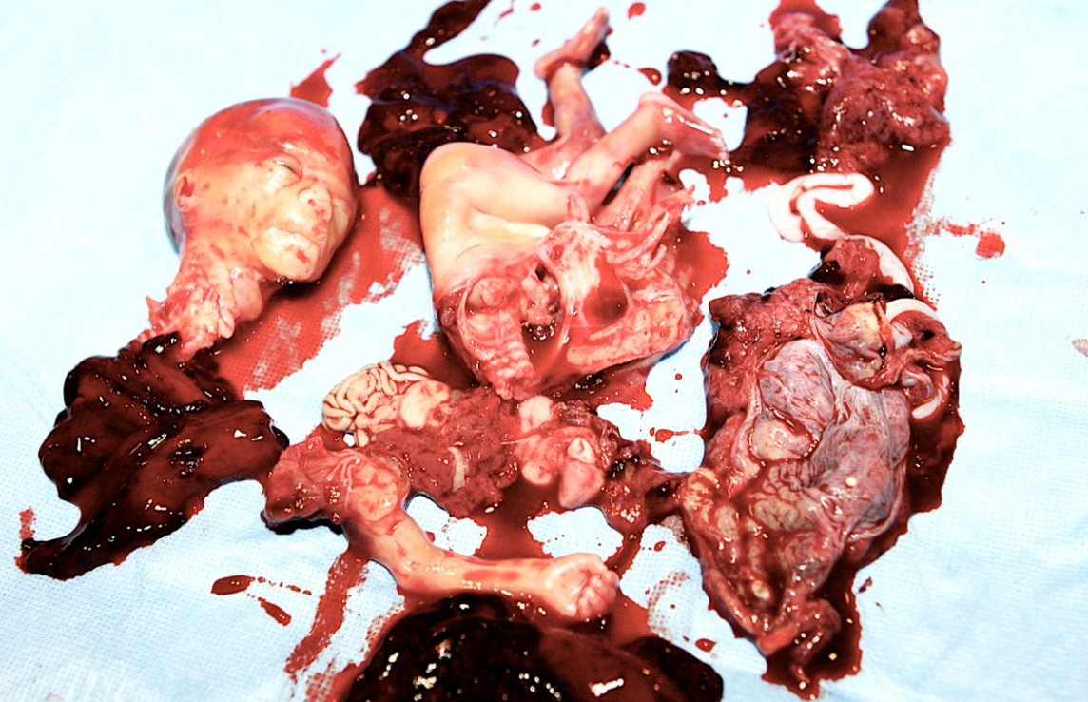
Dieťa zabité v rámci „umelého prerušenia tehotenstva“ v 20. týždni tehotenstva

- Osobitná časť

Čl. I
K bodu 1
Účelom novely zákona o umelom prerušení tehotenstva je upraviť režim vykonávania interupcií so zreteľom nielen na ochranu života a zdravia ženy,
ale aj so zreteľom na ochranu života a zdravia počatého dieťaťa.
K bodu 2
Vypúšťa sa ustanovenie, ktoré umožňovalo vykonávať interupcie do 12 týždňov tehotenstva len na základe písomnej žiadosti ženy.
K bodu 3
Interupcie sa budú môcť vykonávať len v troch prípadoch:
a) ak je ohrozený život ženy a žena dá súhlas na vykonanie interupcie,
b) na podnet ženy, ak je dôvodné podozrenie, že žena otehotnela v dôsledku trestného činu
(napr. znásilnenie, incest, sexuálne zneužitie), jej tehotenstvo nepresahuje 12 týždňov a vykonaniu interrupcie nebránia žiadne zdravotné dôvody,
c) na podnet ženy, ak ide o preukázateľne geneticky chybný vývoj plodu, jej tehotenstvo nepresahuje 24 týždňov a vykonaniu interrupcie nebránia žiadne zdravotné dôvody.
K bodu 4 a 5
Formálna zmena vzhľadom na vypustenie § 4.
K bodu 6
Cudzinkám je možné vykonať interupciu len v prípade ohrozenia ich života a s ich súhlasom.
K bodu 7
Za interupcie vykonané podľa § 5 nebude žena platiť žiaden príplatok.
K bodu 8
Vzhľadom na zásadné zmeny ohľadom interrupcií sa zrušuje vyhláška Ministerstva zdravotníctva Slovenskej socialistickej republiky č. 74/1986 Zb., ktorou sa vykonáva zákon Slovenskej národnej rady č. 73/1986 Zb. o umelom prerušení tehotenstva. Ministerstvo zdravotníctva SR bude musieť vypracovať nový vykonávací predpis.
Čl. II
Navrhuje sa účinnosť zákona od 5. júla 2019.

